西南科技大学研究生测试题9
一、单项选择题（每题2分，共20分）
1.结构试验中，常用科研性试验解决的问题是( )。
A.综合鉴定重要工程和建筑物的设计与施工质量
B.鉴定预制构件的产品质量
C.已建结构可靠性检验、推断和估计结构的剩余寿命
D.为发展和推广新结构、新材料与新工艺提供实践经验
2.下列哪个不是影响回弹法检测混凝土强度的因素?( )
A.测试角度 B.浇筑面 C.碳化深度 D.骨料粒径
3.下列哪种不是重力加载法的加载设备?( )
A.砝码 B.杠杆 C.水箱 D.卷扬机
4.下面哪个不是数据采集系统的组成部分?( )
A.激振器 B.传感器 C.数据采集仪 D.计算机
5.试件的就位型式最符合实际受力状态而应优先采用的是( )
A.正位试验 B.反位试验 C.卧位试验 D.异位试验
6.在梁的受弯试验中，测量跨中的挠度，至少要布置几个测点( )。
A.一个 B.二个 C.三个 D.四个
7.电阻应变片在工作时下列哪种参数不发生变化?( )
A.电阻 B.金属丝长度 C.金属丝截面积 D.金属丝重量
8.超声回弹综合法检测混凝土强度时( )。
A.既能反映混凝土的弹塑性，又能反映混凝土的内外层状态
B.测量精度稍逊于超声法或回弹法
C.先进行超声测试，再进行回弹测试
D.依据固定的fccu-υ-Rm关系曲线推定混凝土强度
9.用下列四种量测方法测量梁的正截面裂缝宽度 ，哪一种最标准？（ ）
A.取侧面三条最大裂缝的平均宽度
B.取底面三条最大裂缝的平均宽度
C.取受拉主钢筋重心处的最大裂缝宽度
D.取侧面和底面三条最大裂缝平均宽度
10.结构静力试验的试验加载制度是( )。
A.采用控制荷载或变形的低周反复加载
B.采用包括预加载、设计试验荷载和破坏荷载的一次单调加裁
C.采用正弦激振加载
D.采用模拟地面运动加速度地震波的激振加载
二、填空题（每空2分，共20分）
1.设计结构试验模型时应考虑的相似要求有： 、 、 、物理相似、时间相似、边界和初始条件相似。
2.在选择测量仪表时，应使仪表的最小刻度值不大于最大被测值的 。
3.惯性力加载法有 、 、反冲击法及离心力法。
4.用于检测砂浆强度的方法有 和 。
5.支座和支墩都是根据试验结构或构件实际状态所处于的 和 而设置的。
三、简答题（每题10分，共40分）
1.什么是温度补偿？粘贴补偿片应满足哪些条件?
2.结构静载试验正式加载前，为什么要进行预加载试验?
3.静力试验中，各级荷载下的恒载持续时间是如何规定的?
4.简述混凝土非破损检测技术。
四、计算题（每题10分，共20分）
1.已知T行截面形心距上边缘距离y1 =200㎜，截面高度h=600㎜,实测上、下边缘的应变分别为ε1=100με，ε2=400με。试用图解法分析截面上存在的内力及其在各测点产生的应变值。
2、已知一承受均布荷载q的简支梁，跨度为L，现进行荷载试验，采用等效荷载P进行加载，试根据跨中弯矩相等的原则，求此等效荷载。
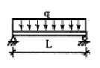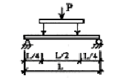

西南科技大学研究生测试题9答案
一、单项选择题（每题2分，共20分）
1.D 2.D 3.D 4.A 5.A 6.C 7.D 8.A 9.B 10.B
二、填空题（每空2分，共20分）
1.几何相似、质量相似、荷载相似
2.5%
3.初位移法 、初速度法
4.回弹法、筒压法
5.边界条件、应力状态
三.简答题（每题10分、共40分）
1.什么是温度补偿？常用温度补偿法又哪些?（8分）
答：如果试验中只需测量试件受除温度作用以外的荷载作用所产生的应变，需除去由于温度变化引起的应变，这就是应变量测中的温度补偿。常用温度补偿法有温度补偿应变片法和应变片温度互补偿法。
2.结构静载试验正式加载前，为什么要进行预加载试验?（6分）
答：(1)使结构进入正常工作状态；(2)检查现场的试验组织工作和人员情况；(3)检查试验装置和荷载设备的可靠性。
3.静力试验中，各级荷载下的恒载持续时间是如何规定的?（10分）
答：①混凝土结构的级间停留时间不得少于 10~15min，钢结构取 10min，砌体和木结构也可参照执行。
②在正常使用极限状态标准荷载作用下的持续时间不应少于 30min，钢结构也不宜少于３０ｍｉｎ，砌体为３０小时；木结构不小于24小时；拱式砖石结构或混凝土结构不小于72小时。
③对于预应力混凝土构件，在开裂荷载下应持续.30min（检验性构件不受此限制）。如果试验荷载达到开裂荷载计算值时，试验结构已经出现裂缝，则开裂试验荷载不必持续作用。
④对于采用新材料、新工艺、新结构形式的结构构件，或跨度较大（大于１２ｍ）的屋架、析架等结构构件，为了确保使用期间的安全，要求在正常使用极限状态短期试验荷载作用下的持续时间不宜少于１２ｈ，在这段时间内变形继续增长而无稳定趋势时，还应延长持续时间直至变形发展稳定为止。
4.简述混凝土非破损检测技术。（8分）
答：在不破损（或微破损）混凝土结构构件材料内部结构、不影响结构整体工作性能和不危及结构安全的情况下，利用和依据物理学的力、声、电、磁和射线等的原理、技术和方法，测定与混凝土结构材料性能有关的各种物理量，并以此推定混凝土结构构件材料强度和检测内部缺陷的一种测试技术。
四、计算题（每题10分，共20分）
1.解：解:先按一定比例画出截面几何形状图,并画出实测应变图.通过水平中和轴与应变图的交点e作一条直线,得到轴向力产生的应变ε_{N}和弯曲应变ε_{M},其值计算如下:
ε_{O}= (ε₂-ε₁) y₁÷h=(400-100)×200÷600=100με
ε_{N}=ε₁+ε_{O}=100+100=200με
ε_{1M}=ε₁-ε_{N} =100-200=-100με
ε_{2M}=ε₂-ε_{N}=400-200=200με
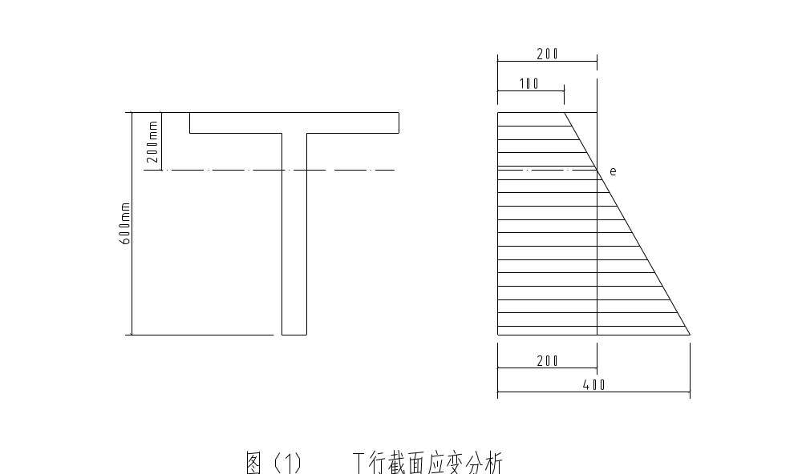
2、解：(1) 作均布荷载q作用简支梁弯矩图；
(2) 利用分配梁等效上述均布荷载，作等效荷载P作用简支梁弯矩图；
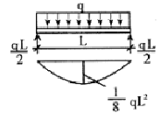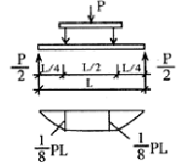

(3) 令 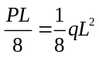 则 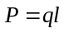
=300（mm）

